BỘ THÔNG TIN VÀ TRUYỀN THÔNG
HỌC VIỆN CÔNG NGHỆ BƯU CHÍNH VIỄN THÔNG
KHOA CÔNG NGHỆ THÔNG TIN
--------- ❖ ---------

BÁO CÁO BÀI TẬP LỚN
HỌC PHẦN: PHÁT TRIỂN ỨNG DỤNG CHO CÁC THIẾT BỊ DI ĐỘNG
ĐỀ TÀI:
XÂY DỰNG ỨNG DỤNG QUẢN LÝ CHI TIÊU CÁ NHÂN
Sinh viên thực hiện: | Lưu Hải Anh
Mã sinh viên: | B24DCCC014
Học phần: | Phát triển ứng dụng cho các thiết bị di động
HÀ NỘI - 2026

1. TỔNG QUAN BÀI TOÁN & KIẾN TRÚC HỆ THỐNG
Ứng dụng Quản lý chi tiêu cá nhân được xây dựng trên nền tảng Android nhằm hỗ trợ người dùng ghi chép, theo dõi và quản lý các khoản chi tiêu hằng ngày một cách tiện lợi, khoa học và trực quan. Hệ thống được tổ chức hoàn chỉnh theo mô hình kiến trúc gồm 4 Activity độc lập, giao tiếp dữ liệu chặt chẽ thông qua cơ chế Intent và Activity Result API hiện đại của Android.
1.1. Sơ đồ luồng chuyển màn hình giữa 4 Activity
Luồng chuyển màn hình và điều hướng dữ liệu giữa các Activity được triển khai chính xác theo yêu cầu đề bài:
- 1. LoginActivity: Màn hình mở đầu khi người dùng khởi động ứng dụng. Người dùng nhập tên đăng nhập và mật khẩu. Ứng dụng xác thực với tài khoản quản trị cố định (admin / 123456). Nếu hợp lệ, ứng dụng chuyển sang MainActivity và gọi finish() để huỷ LoginActivity khỏi Back Stack (ngăn người dùng nhấn Back quay lại).
- 2. MainActivity: Màn hình danh sách trung tâm hiển thị thẻ tổng số tiền đã chi, số lượng khoản chi và toàn bộ danh sách các khoản chi tiêu bằng RecyclerView. Có nút bấm '+ Thêm khoản chi' để mở màn hình thêm mới và lắng nghe sự kiện chạm vào từng khoản chi để xem chi tiết.
- 3. AddExpenseActivity: Màn hình biểu mẫu cho phép nhập tên khoản chi, số tiền, chọn danh mục từ Spinner (5 danh mục), chọn ngày chi tiêu từ DatePicker và nhập ghi chú. Sau khi bấm 'Lưu khoản chi', dữ liệu được kiểm tra hợp lệ, tạo đối tượng Expense và trả kết quả về MainActivity qua Intent.
- 4. ExpenseDetailActivity: Màn hình hiển thị đầy đủ thông tin chi tiết một khoản chi cụ thể. Cho phép người dùng nhấn nút 'Quay lại' để đóng Activity hoặc nhấn nút 'Xóa khoản chi' (có hộp thoại AlertDialog xác nhận) để xóa phần tử khỏi danh sách và cập nhật lại tổng tiền tại MainActivity.
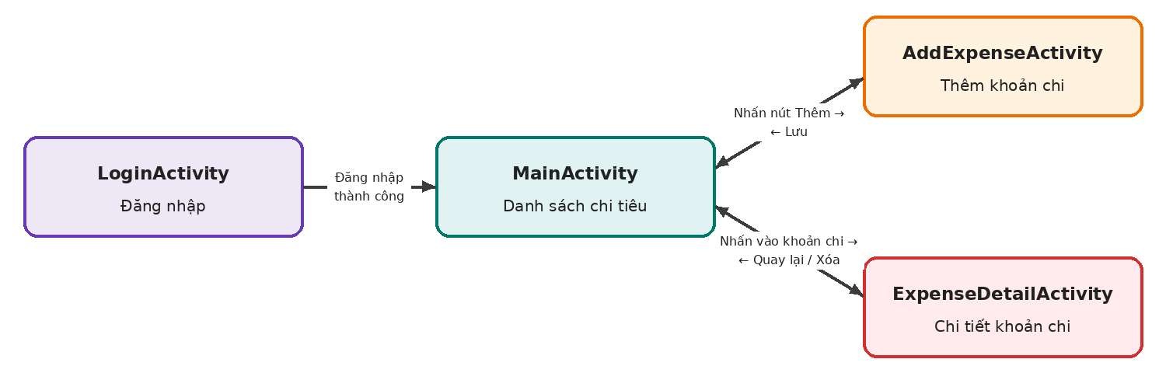
Hình 1. Sơ đồ luồng chuyển màn hình giữa 4 Activity trong ứng dụng
1.2. Cấu trúc mô hình dữ liệu (Expense.java) & Tối ưu hóa hệ thống
Mô hình dữ liệu chính của dự án là lớp Expense.java, được xây dựng theo chuẩn Java Bean và thực thi giao diện Serializable:
public class Expense implements Serializable {
private String name; // Tên khoản chi (Ăn sáng, Đổ xăng, Mua sách,...)
private long amount; // Số tiền chi tiêu (VNĐ)
private String category; // Danh mục (Ăn uống, Đi lại, Học tập, Giải trí, Khác)
private String date; // Ngày chi tiêu định dạng dd/MM/yyyy
private String note; // Ghi chú chi tiết (không bắt buộc)
// Định dạng số tiền có dấu phân cách hàng nghìn (ví dụ: 120.000 đ)
public String getFormattedAmount() {
DecimalFormat formatter = (DecimalFormat) NumberFormat.getInstance(new Locale("vi", "VN"));
return formatter.format(amount) + " đ";
}
}

• Các điểm kỹ thuật nổi bật đã thực hiện trong dự án:
- Thiết kế hiện đại: Giao diện chuẩn Material Design 3 với Card bo góc 16dp, độ đổ bóng tinh tế, bố cục cân đối và dễ thao tác trên màn hình cảm ứng.
- Biểu tượng danh mục trực quan: Mỗi loại danh mục (Ăn uống, Đi lại, Học tập, Giải trí, Khác) được gán biểu tượng Vector Drawable riêng biệt và phối màu huy hiệu nhận diện đồng bộ trên cả danh sách RecyclerView và màn hình chi tiết.
- Xử lý System Bar Insets: Ứng dụng lớp WindowInsetsHelper.java để tự động tính toán WindowInsetsCompat, bù đắp padding cho Status Bar và thanh điều hướng ảo, đảm bảo tiêu đề và nội dung không bị che khuất bởi tai thỏ hay camera trên mọi dòng máy Android.
2. NỘI DUNG BÁO CÁO: HÌNH ẢNH - MÔ TẢ (THEO MẪU BẢNG MỤC 3.2)
Dưới đây là bảng tổng hợp kết quả thực hiện của 4 màn hình theo đúng mẫu bảng quy định tại Mục 3.2 của đề tài, tích hợp đầy đủ ảnh chụp màn hình thực tế đang chạy trên thiết bị kiểm thử và mô tả kỹ thuật chi tiết:
Màn hình | Hình ảnh | Mô tả nội dung đã làm (gợi ý)
Đăng nhập  (LoginActivity) | 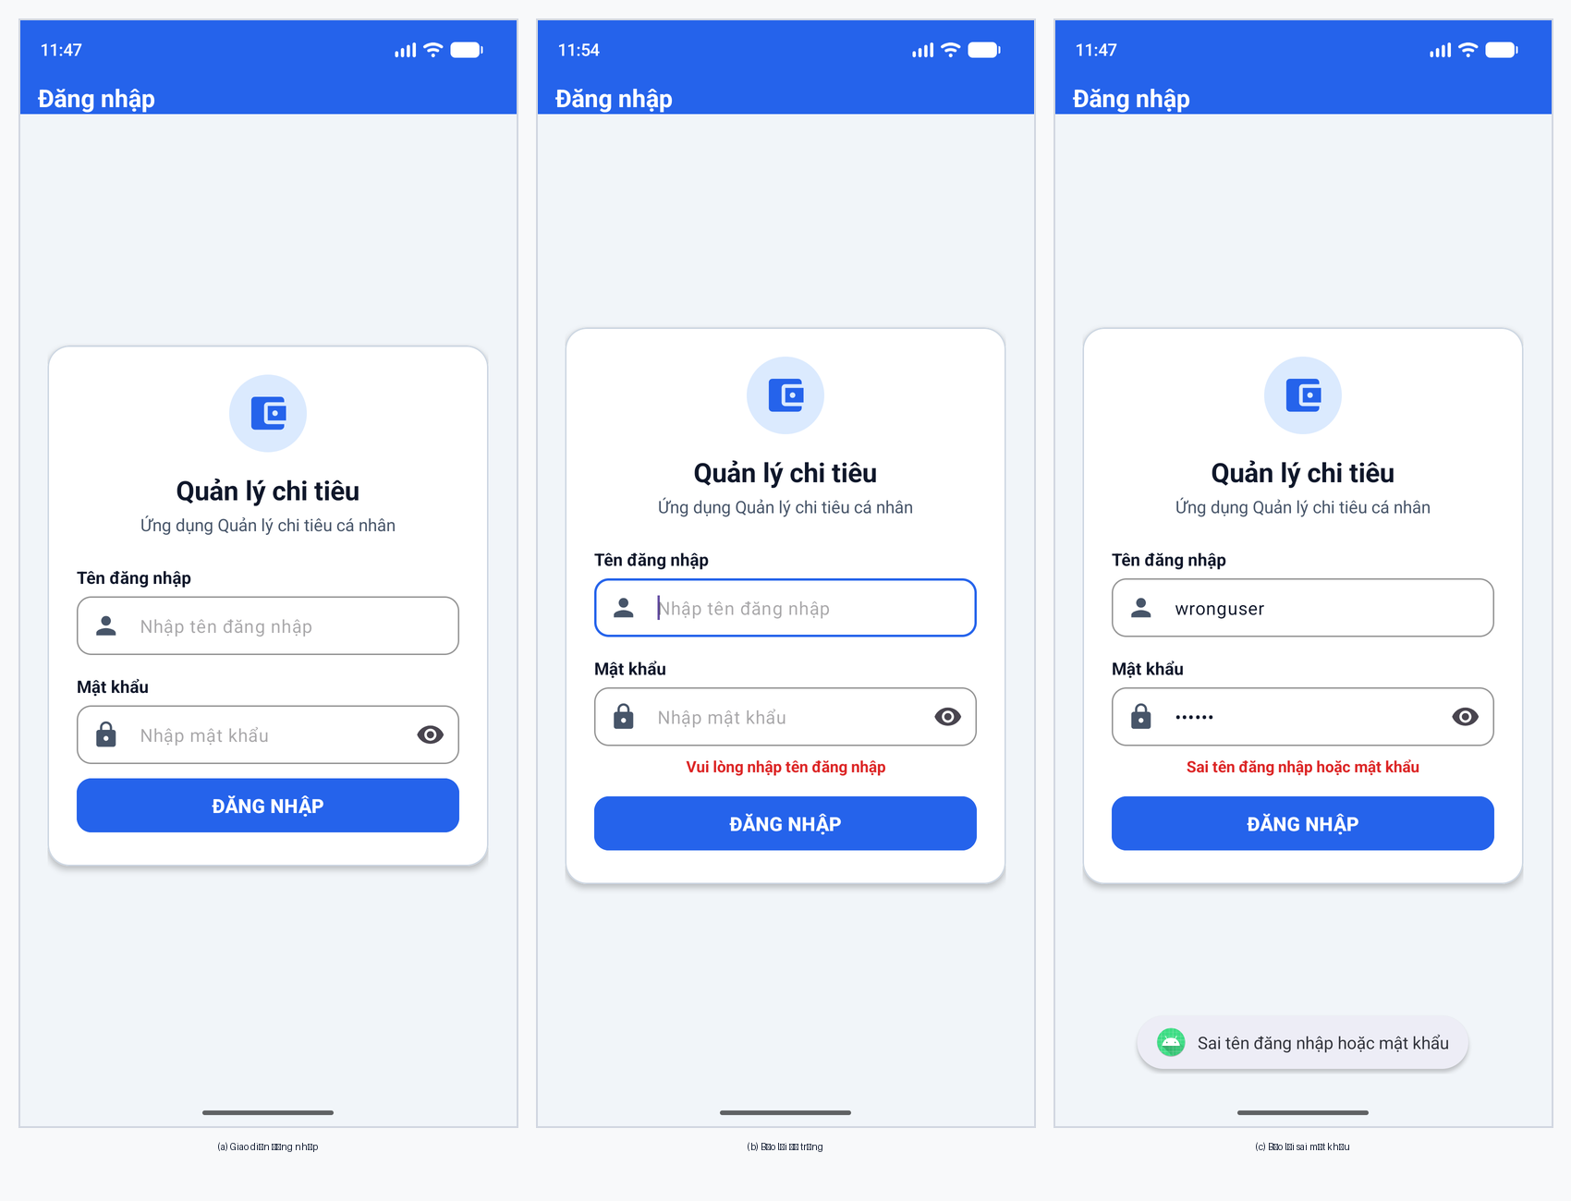 | • Thành phần đã thêm:  - EditText etUsername: Nhập tên đăng nhập.  - EditText etPassword: Nhập mật khẩu (inputType="textPassword").  - TextView tvErrorMessage: Thông báo lỗi màu đỏ (mặc định ẩn).  - Button btnLogin: Nút bấm Đăng nhập.  • Khai báo tài khoản cố định trong code:  private static final String FIXED_USERNAME = "admin";  private static final String FIXED_PASSWORD = "123456";  • Kiểm tra bỏ trống / sai thông tin:  - Dùng TextUtils.isEmpty() kiểm tra cả 2 ô; nếu rỗng thông báo 'Vui lòng nhập tên đăng nhập / mật khẩu' và focus vào ô lỗi.  - So sánh với tài khoản cố định; nếu sai thông báo 'Sai tên đăng nhập hoặc mật khẩu' và giữ nguyên màn hình.  • Chuyển sang MainActivity bằng Intent:  Khi thông tin trùng khớp: gọi Toast thông báo thành công, dùng Intent chuyển sang MainActivity và gọi finish() để người dùng không quay lại màn hình đăng nhập bằng nút Back.
Danh sách chi tiêu  (MainActivity) | 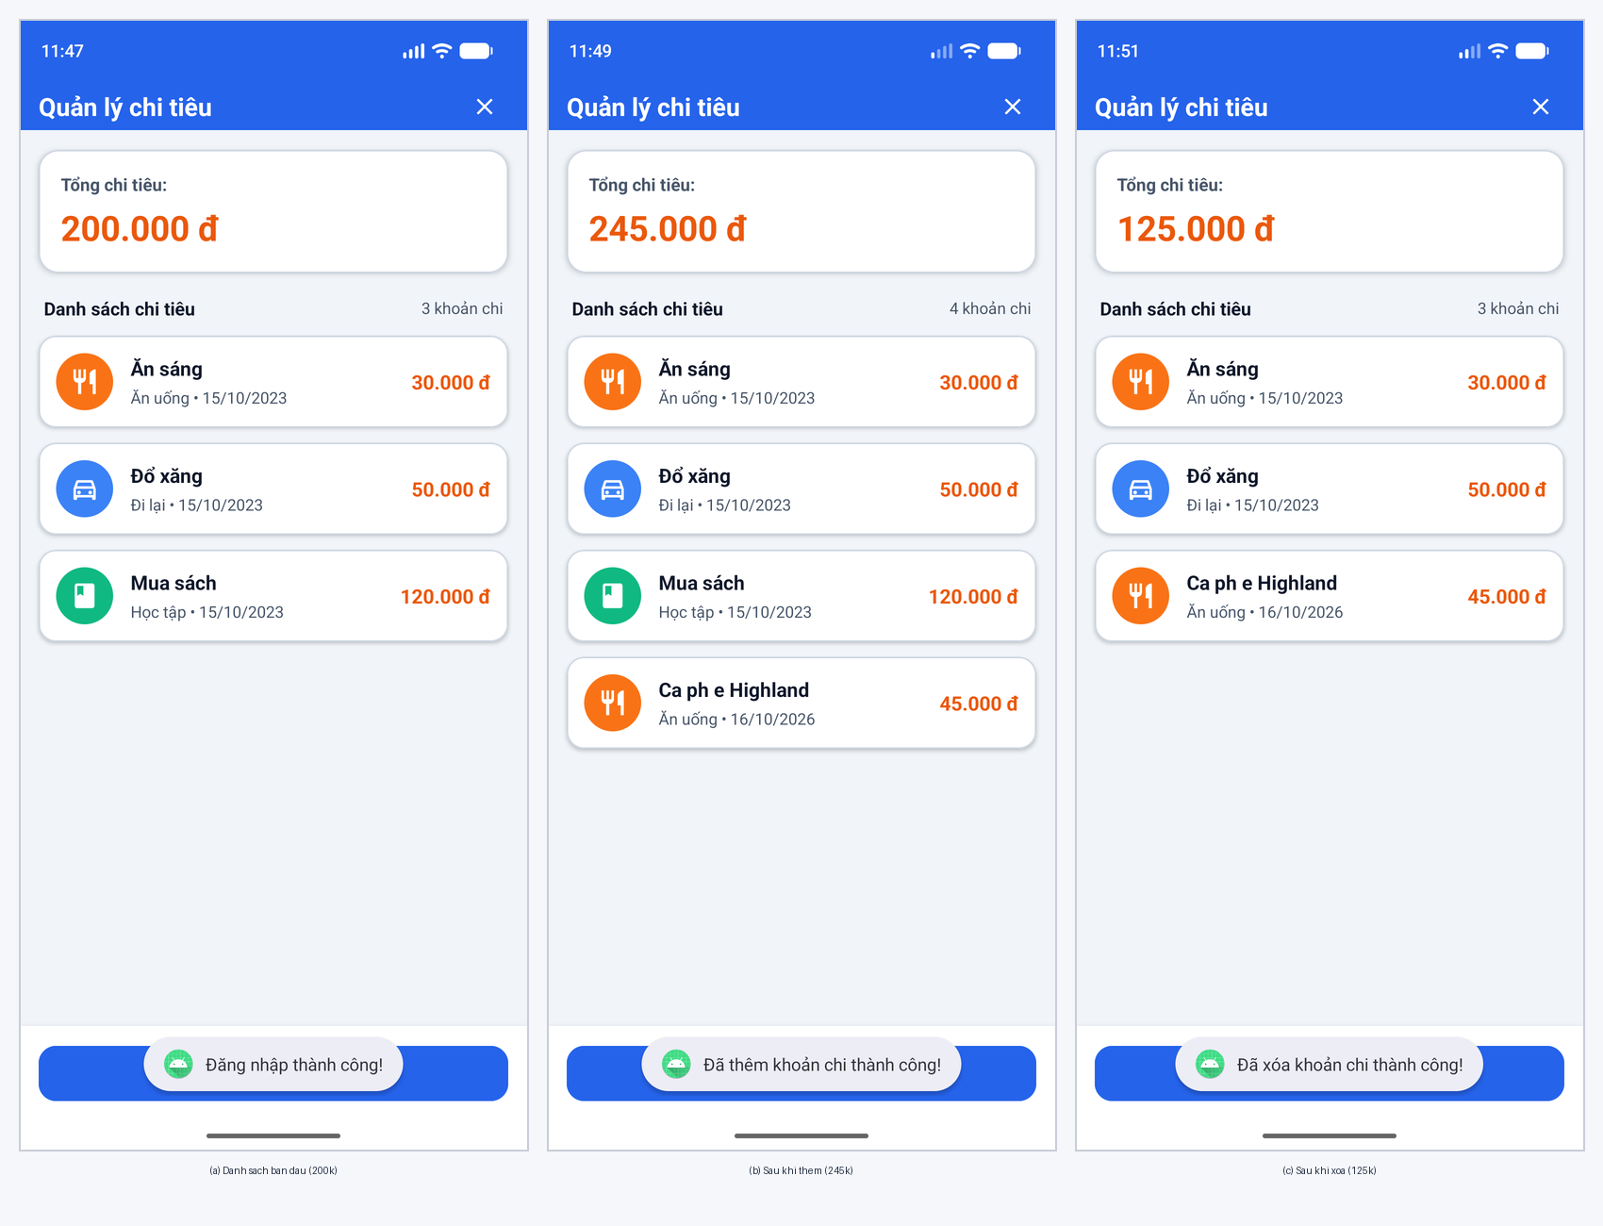 | • Thành phần đã thêm:  - TextView tvTotalExpense: Hiển thị tổng tiền đã chi (vd: 200.000 đ).  - TextView tvExpenseCount: Hiển thị số lượng khoản chi.  - RecyclerView rvExpenses & ExpenseAdapter: Hiển thị danh sách item gồm tên, số tiền, danh mục có icon và ngày.  - Button btnAddExpense: Nút '+ THÊM KHOẢN CHI'.  • Dữ liệu mẫu ban đầu (theo đúng đề bài):  1. Ăn sáng: 30.000 đ | Ăn uống | 15/10/2023  2. Đổ xăng: 50.000 đ | Đi lại | 15/10/2023  3. Mua sách: 120.000 đ | Học tập | 15/10/2023  => Tổng số tiền ban đầu tính tự động: 200.000 đ.  • Tính và cập nhật tổng tiền (updateUI()):  Duyệt qua ArrayList<Expense>, cộng dồn biến totalAmount, định dạng bằng DecimalFormat ('#,### đ') và gán lên TextView.  • Xử lý sự kiện:  - Nhấn '+ Thêm khoản chi': Mở AddExpenseActivity bằng Intent qua ActivityResultLauncher.  - Nhấn vào một khoản chi: Mở ExpenseDetailActivity, truyền đối tượng Expense và vị trí position.
Thêm khoản chi  (AddExpenseActivity) | 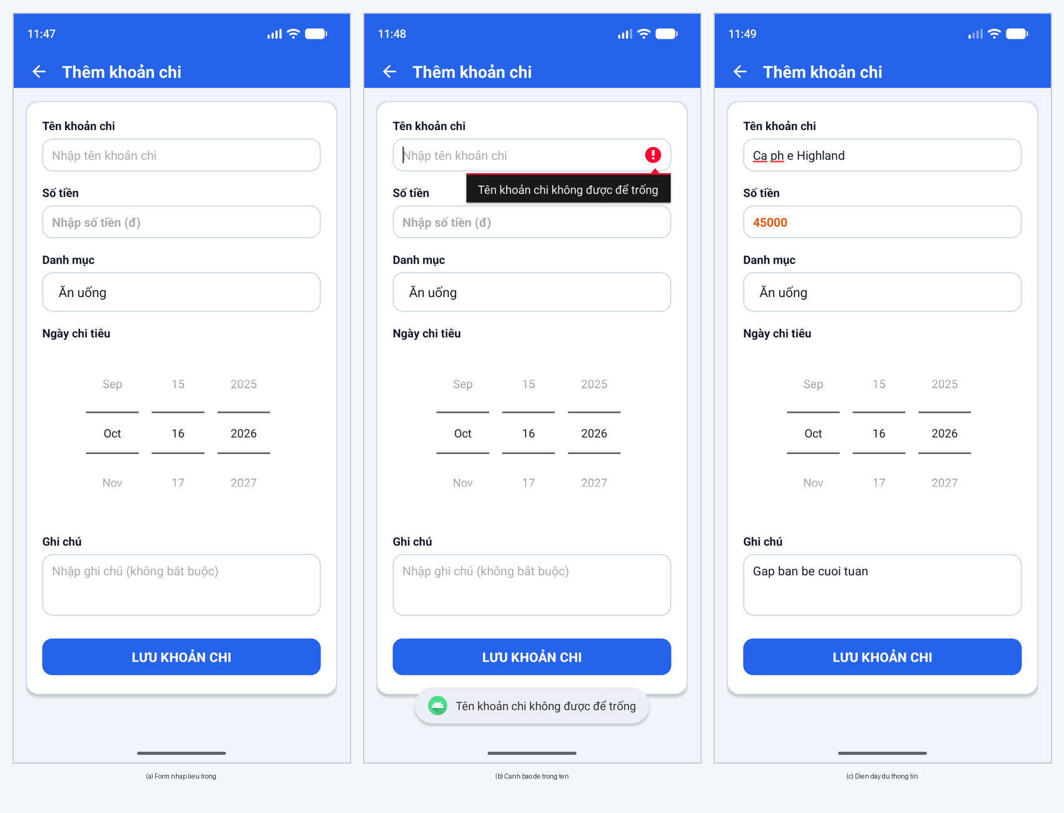 | • Thành phần đã thêm:  - EditText etExpenseName: Nhập tên khoản chi.  - EditText etExpenseAmount: Nhập số tiền (inputType="number").  - Spinner spCategory: Danh mục gồm: Ăn uống, Đi lại, Học tập, Giải trí, Khác (dùng ArrayAdapter).  - DatePicker datePicker: Chọn ngày, tháng, năm trực quan (khởi tạo ngày hiện tại bằng Calendar).  - EditText etExpenseNote: Nhập ghi chú nhiều dòng (inputType="textMultiLine").  - Button btnSaveExpense: Nút 'LƯU KHOẢN CHI'.  • Kiểm tra dữ liệu hợp lệ (saveExpense()):  - Tên rỗng: gán setError('Tên khoản chi không được để trống') và Toast cảnh báo.  - Số tiền rỗng hoặc <= 0: gán setError('Số tiền phải lớn hơn 0').  • Tạo đối tượng Expense và trả về danh sách:  Lấy ngày từ DatePicker (định dạng dd/MM/yyyy). Tạo new Expense(name, amount, category, date, note), đóng gói vào Intent qua putExtra(EXTRA_NEW_EXPENSE, newExpense), gọi setResult(RESULT_OK, resultIntent) và finish().
Chi tiết khoản chi  (ExpenseDetailActivity) | 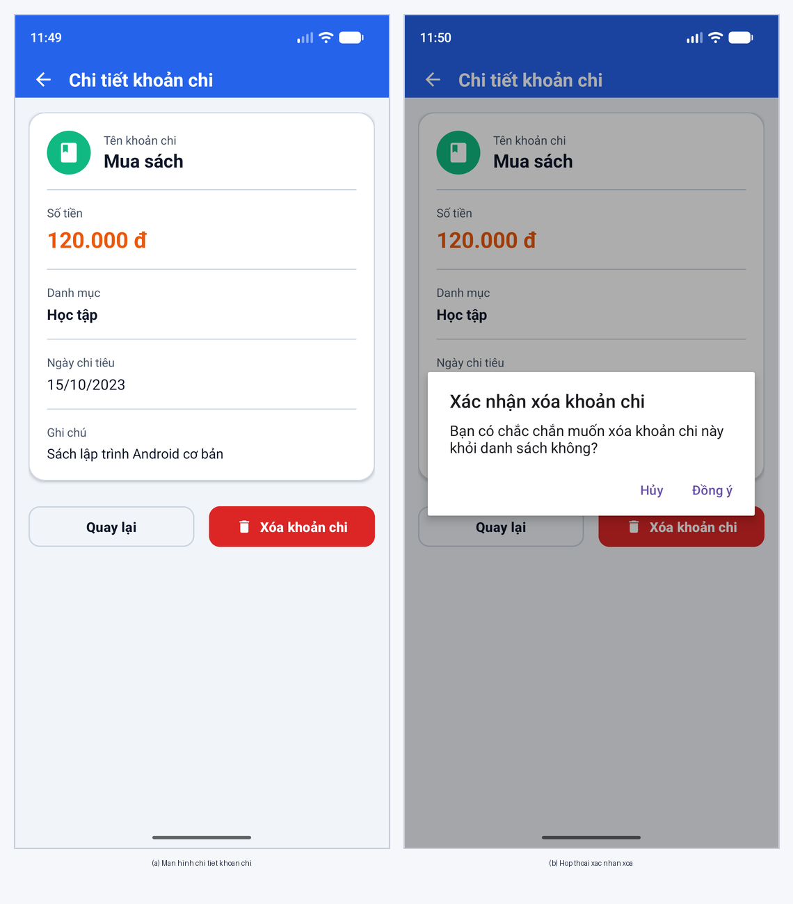 | • Thành phần đã thêm:  - TextView tvDetailName: Tên khoản chi tiêu.  - TextView tvDetailAmount: Số tiền có dấu phân cách hàng nghìn (120.000 đ).  - TextView tvDetailCategory, tvDetailDate, tvDetailNote: Danh mục kèm huy hiệu màu, ngày chi tiêu và ghi chú.  - Button btnBack: Nút 'Quay lại'.  - Button btnDelete: Nút 'Xóa khoản chi' màu đỏ.  • Cách nhận dữ liệu qua Intent:  Bóc tách đối tượng Expense từ getIntent().getSerializableExtra(EXTRA_EXPENSE) và position = intent.getIntExtra(EXTRA_POSITION, -1).  • Xử lý nút Quay lại và nút Xóa:  - Nút Quay lại: Gọi finish() đóng Activity trở về danh sách.  - Nút Xóa: Bật AlertDialog xác nhận 'Bạn có chắc chắn muốn xóa khoản chi này khỏi danh sách không?'. Khi chọn 'Đồng ý', gửi tín hiệu ACTION_DELETE = true và position về MainActivity, gọi finish().  - Tại MainActivity: launcher đón nhận kết quả, xóa phần tử khỏi expenseList, cập nhật adapter và tự động trừ tổng tiền.

3. NỘI DUNG CHI TIẾT TỪNG MÀN HÌNH (HÌNH ẢNH & MÔ TẢ KỸ THUẬT)
Phần này trình bày chuyên sâu từng màn hình với đầy đủ ảnh chụp minh họa các ca kiểm thử thực tế, bảng thành phần giao diện, thuật toán xử lý sự kiện và đoạn mã nguồn tiêu biểu.
3.1. Màn hình 1: Đăng nhập (LoginActivity)
Màn hình đầu tiên xuất hiện khi người dùng mở ứng dụng, thực hiện xác thực người dùng dựa trên thông tin quản trị cố định, ngăn chặn đăng nhập rỗng và đảm bảo an toàn điều hướng.
Số | Thành phần (Component) | Loại View / ID & Mô tả chức năng
1 | Tên đăng nhập | TextInputEditText (etUsername): Nhập tài khoản quản trị.
2 | Mật khẩu | TextInputEditText (etPassword): inputType="textPassword" che giấu mật khẩu, có nút ẩn/hiện.
3 | Thông báo lỗi | TextView (tvErrorMessage): Hiển thị thông báo màu đỏ khi để trống hoặc sai mật khẩu.
4 | Nút Đăng nhập | MaterialButton (btnLogin): Kích hoạt hàm kiểm tra handleLogin().

Hình 2. Giao diện Đăng nhập (LoginActivity): (a) Khởi động ban đầu, (b) Báo lỗi để trống thông tin, (c) Báo lỗi sai tên đăng nhập hoặc mật khẩu
Mô tả kỹ thuật nội dung đã thực hiện:
- Thành phần giao diện: Đã bổ sung đầy đủ các View gồm: Card form đăng nhập bo góc, TextInputEditText nhập tên đăng nhập (etUsername), TextInputEditText nhập mật khẩu (etPassword với inputType="textPassword"), TextView hiển thị lỗi (tvErrorMessage) và Button Đăng nhập (btnLogin).
- Khai báo tài khoản cố định: Tài khoản cố định được khai báo ở đầu lớp LoginActivity.java bằng 2 hằng số:
private static final String FIXED_USERNAME = "admin";
private static final String FIXED_PASSWORD = "123456";
- Cách kiểm tra bỏ trống: Kiểm tra bỏ trống: Sử dụng TextUtils.isEmpty() trên cả hai ô nhập. Nếu rỗng, hiển thị thông báo lỗi tương ứng ('Vui lòng nhập tên đăng nhập' hoặc 'Vui lòng nhập mật khẩu') lên tvErrorMessage, đặt focus vào ô lỗi và không cho đăng nhập.
- Cách kiểm tra sai thông tin: Kiểm tra sai thông tin: So sánh chuỗi nhập vào với FIXED_USERNAME và FIXED_PASSWORD. Nếu không khớp, hiển thị thông báo 'Sai tên đăng nhập hoặc mật khẩu' màu đỏ lên tvErrorMessage và Toast.
- Cách chuyển màn hình: Chuyển sang MainActivity: Khi thông tin trùng khớp hoàn toàn, gọi Toast báo thành công, kích hoạt Intent chuyển Activity và gọi finish() để huỷ LoginActivity khỏi Back Stack, giúp người dùng không thể nhấn nút Back quay lại màn hình đăng nhập.
• Mã nguồn tiêu biểu: Đoạn mã nguồn tiêu biểu xử lý đăng nhập trong LoginActivity.java:
private void handleLogin() {
String username = etUsername.getText().toString().trim();
String password = etPassword.getText().toString().trim();
// 1. Kiểm tra không cho phép bỏ trống tên đăng nhập hoặc mật khẩu
if (TextUtils.isEmpty(username)) {
showError("Vui lòng nhập tên đăng nhập");
etUsername.requestFocus();
return;
}
if (TextUtils.isEmpty(password)) {
showError("Vui lòng nhập mật khẩu");
etPassword.requestFocus();
return;
}
// 2. So sánh thông tin nhập với tài khoản cố định trong code
if (FIXED_USERNAME.equals(username) && FIXED_PASSWORD.equals(password)) {
tvErrorMessage.setVisibility(View.GONE);
Toast.makeText(LoginActivity.this, "Đăng nhập thành công!", Toast.LENGTH_SHORT).show();
// Chuyển sang MainActivity bằng Intent
Intent intent = new Intent(LoginActivity.this, MainActivity.class);
startActivity(intent);
// Gọi finish() để người dùng không quay lại màn hình đăng nhập bằng nút Back
finish();
} else {
// Sai tên đăng nhập hoặc mật khẩu: hiển thị thông báo lỗi và ở lại
showError("Sai tên đăng nhập hoặc mật khẩu");
Toast.makeText(LoginActivity.this, "Sai tên đăng nhập hoặc mật khẩu", Toast.LENGTH_SHORT).show();
}
}

3.2. Màn hình 2: Danh sách chi tiêu (MainActivity)
Màn hình trung tâm của ứng dụng, tổng hợp tình hình chi tiêu, tính tổng ngân sách đã sử dụng và hiển thị danh sách các khoản chi thông qua RecyclerView tùy biến.
Số | Thành phần (Component) | Loại View / ID & Mô tả chức năng
1 | Tổng số tiền đã chi | TextView (tvTotalExpense): Cộng dồn toàn bộ số tiền chi, tự động format VNĐ.
2 | Danh sách khoản chi | RecyclerView (rvExpenses): Hiển thị item qua ExpenseAdapter, có icon danh mục.
3 | Nút Thêm khoản chi | MaterialButton (btnAddExpense): Nút '+ THÊM KHOẢN CHI' mở AddExpenseActivity.

Hình 3. Giao diện Danh sách chi tiêu (MainActivity): (a) Dữ liệu mẫu ban đầu (200.000 đ), (b) Danh sách sau khi thêm mới khoản chi (245.000 đ), (c) Danh sách sau khi xóa khoản chi (125.000 đ)
Mô tả kỹ thuật nội dung đã thực hiện:
- Khởi tạo dữ liệu mẫu ban đầu: Khởi tạo danh sách dữ liệu mẫu ban đầu theo đúng yêu cầu đề bài trong hàm initSampleData():
• Khoản 1: Ăn sáng | 30.000 đ | Ăn uống | 15/10/2023
• Khoản 2: Đổ xăng | 50.000 đ | Đi lại | 15/10/2023
• Khoản 3: Mua sách | 120.000 đ | Học tập | 15/10/2023
=> Tổng số tiền ban đầu tính tự động: 200.000 đ.
- Triển khai RecyclerView và ExpenseAdapter: Mỗi dòng (item_expense.xml) hiển thị rõ ràng với biểu tượng đại diện danh mục (Ăn uống, Đi lại, Học tập, Giải trí, Khác), tên khoản chi in đậm, danh mục, ngày chi tiêu và số tiền màu cam có dấu phân cách hàng nghìn.
- Thuật toán tính và cập nhật tổng tiền: Hàm updateUI() duyệt qua toàn bộ ArrayList<Expense>, cộng dồn biến totalAmount và cập nhật lên TextView thông qua hàm Expense.formatMoney(totalAmount). Đồng thời tự động cập nhật số lượng khoản chi và xử lý hiển thị giao diện rỗng (layoutEmptyState) khi danh sách không có dữ liệu.
- Xử lý tương tác sự kiện: Nhấn nút Thêm khoản chi (btnAddExpense): Sử dụng addExpenseLauncher mở AddExpenseActivity bằng Intent. Khi nhận kết quả RESULT_OK, lấy đối tượng Expense thêm vào danh sách, thông báo adapter.notifyItemInserted() và gọi updateUI().
Nhấn vào một khoản chi: Adapter kích hoạt callback OnItemClickListener, truyền đối tượng Expense và vị trí position sang ExpenseDetailActivity qua detailExpenseLauncher.
• Mã nguồn tiêu biểu: Đoạn mã nguồn tính tổng tiền và Activity Result Launcher trong MainActivity.java:
// Launcher mở màn hình Thêm khoản chi và nhận kết quả
private final ActivityResultLauncher<Intent> addExpenseLauncher = registerForActivityResult(
new ActivityResultContracts.StartActivityForResult(),
result -> {
if (result.getResultCode() == RESULT_OK && result.getData() != null) {
Expense newExpense = (Expense) result.getData()
.getSerializableExtra(AddExpenseActivity.EXTRA_NEW_EXPENSE);
if (newExpense != null) {
expenseList.add(newExpense);
adapter.notifyItemInserted(expenseList.size() - 1);
rvExpenses.scrollToPosition(expenseList.size() - 1);
updateUI(); // Cập nhật lại tổng tiền sau khi thêm
}
}
}
);
// Thuật toán cộng dồn số tiền của tất cả khoản chi
private void updateUI() {
long totalAmount = 0;
for (Expense expense : expenseList) {
totalAmount += expense.getAmount();
}
// Cập nhật hiển thị tổng số tiền có dấu phân cách hàng nghìn (vd: 200.000 đ)
tvTotalExpense.setText(Expense.formatMoney(totalAmount));
tvExpenseCount.setText(expenseList.size() + " khoản chi");
if (expenseList.isEmpty()) {
layoutEmptyState.setVisibility(View.VISIBLE);
rvExpenses.setVisibility(View.GONE);
} else {
layoutEmptyState.setVisibility(View.GONE);
rvExpenses.setVisibility(View.VISIBLE);
}
}

3.3. Màn hình 3: Thêm khoản chi (AddExpenseActivity)
Màn hình biểu mẫu cho phép người dùng nhập đầy đủ thông số cho một khoản chi tiêu mới với các kiểm soát ràng buộc dữ liệu chặt chẽ.
Số | Thành phần (Component) | Loại View / ID & Mô tả chức năng
1 | Tên khoản chi | EditText (etExpenseName): Bắt buộc, không được để trống.
2 | Số tiền | EditText (etExpenseAmount): inputType="number", bắt buộc là số hợp lệ và > 0.
3 | Danh mục | Spinner (spCategory): Gồm 5 mục: Ăn uống, Đi lại, Học tập, Giải trí, Khác.
4 | Ngày chi tiêu | DatePicker (datePicker): Cho phép chọn ngày/tháng/năm trực quan.
5 | Ghi chú | EditText (etExpenseNote): inputType="textMultiLine", không bắt buộc nhập.
6 | Nút Lưu khoản chi | MaterialButton (btnSaveExpense): Kiểm tra hợp lệ, tạo Expense và trả kết quả.

Hình 4. Giao diện Thêm khoản chi (AddExpenseActivity): (a) Form nhập liệu rỗng ban đầu, (b) Cảnh báo lỗi validate khi để trống tên khoản chi, (c) Nhập đầy đủ thông tin trước khi bấm lưu
Mô tả kỹ thuật nội dung đã thực hiện:
- Thành phần giao diện: Đã bổ sung các View: EditText tên khoản chi (etExpenseName), EditText số tiền (etExpenseAmount có inputType="number"), Spinner danh mục (spCategory gắn với mảng 5 danh mục qua ArrayAdapter), DatePicker (datePicker khởi tạo ngày hiện tại bằng Calendar), EditText ghi chú nhiều dòng (etExpenseNote) và Button Lưu khoản chi (btnSaveExpense).
- Quy trình kiểm tra dữ liệu hợp lệ: Kiểm tra tên: Nếu TextUtils.isEmpty(name), gán etExpenseName.setError('Tên khoản chi không được để trống'), đặt focus và hiển thị Toast cảnh báo.
Kiểm tra số tiền: Nếu để trống hoặc ép kiểu Long.parseLong() <= 0, gán etExpenseAmount.setError('Số tiền phải lớn hơn 0'), đặt focus và hiển thị Toast cảnh báo.
- Tạo đối tượng Expense và trả kết quả: Lấy ngày từ DatePicker định dạng String.format("%02d/%02d/%04d", day, month, year). Lấy danh mục được chọn từ spCategory.getSelectedItem(). Tạo đối tượng new Expense(name, amount, category, date, note). Đóng gói đối tượng vào Intent qua putExtra(EXTRA_NEW_EXPENSE, newExpense), gọi setResult(RESULT_OK, resultIntent) và finish() để quay về MainActivity.
• Mã nguồn tiêu biểu: Đoạn mã nguồn kiểm tra dữ liệu và trả kết quả trong AddExpenseActivity.java:
private void saveExpense() {
String name = etExpenseName.getText().toString().trim();
String amountStr = etExpenseAmount.getText().toString().trim();
String note = etExpenseNote.getText().toString().trim();
// 1. Kiểm tra tên khoản chi không được để trống
if (TextUtils.isEmpty(name)) {
etExpenseName.setError("Tên khoản chi không được để trống");
etExpenseName.requestFocus();
Toast.makeText(this, "Tên khoản chi không được để trống", Toast.LENGTH_SHORT).show();
return;
}
// 2. Kiểm tra số tiền: phải là số hợp lệ và lớn hơn 0
if (TextUtils.isEmpty(amountStr)) {
etExpenseAmount.setError("Số tiền phải lớn hơn 0");
etExpenseAmount.requestFocus();
Toast.makeText(this, "Số tiền phải lớn hơn 0", Toast.LENGTH_SHORT).show();
return;
}
long amount;
try {
amount = Long.parseLong(amountStr);
if (amount <= 0) {
etExpenseAmount.setError("Số tiền phải lớn hơn 0");
etExpenseAmount.requestFocus();
Toast.makeText(this, "Số tiền phải lớn hơn 0", Toast.LENGTH_SHORT).show();
return;
}
} catch (NumberFormatException e) {
etExpenseAmount.setError("Số tiền phải lớn hơn 0");
etExpenseAmount.requestFocus();
return;
}
// 3. Lấy danh mục và ngày từ DatePicker (dd/MM/yyyy)
String category = spCategory.getSelectedItem().toString();
int day = datePicker.getDayOfMonth();
int month = datePicker.getMonth() + 1;
int year = datePicker.getYear();
String date = String.format(Locale.getDefault(), "%02d/%02d/%04d", day, month, year);
// 4. Tạo đối tượng Expense và trả kết quả về MainActivity
Expense newExpense = new Expense(name, amount, category, date, note);
Intent resultIntent = new Intent();
resultIntent.putExtra(EXTRA_NEW_EXPENSE, newExpense);
setResult(RESULT_OK, resultIntent);
Toast.makeText(this, "Đã thêm khoản chi thành công!", Toast.LENGTH_SHORT).show();
finish();
}

3.4. Màn hình 4: Chi tiết khoản chi (ExpenseDetailActivity)
Màn hình hiển thị chi tiết toàn bộ các trường thông tin của khoản chi được người dùng chọn từ danh sách, đồng thời hỗ trợ chức năng xóa an toàn với hộp thoại xác nhận AlertDialog.
Số | Thành phần (Component) | Loại View / ID & Mô tả chức năng
1 | Tên khoản chi | TextView (tvDetailName): Hiển thị tên khoản chi tiêu cỡ chữ lớn.
2 | Số tiền | TextView (tvDetailAmount): Định dạng số tiền có phân cách hàng nghìn (đ).
3 | Danh mục & Ngày | TextView (tvDetailCategory, tvDetailDate) kèm icon huy hiệu màu sắc.
4 | Ghi chú | TextView (tvDetailNote): Hiển thị nội dung ghi chú (hoặc 'Không có ghi chú').
5 | Nút Quay lại | Button (btnBack) & ImageView (btnBackHeader): Đóng Activity trở về danh sách.
6 | Nút Xóa khoản chi | Button (btnDelete): Bật AlertDialog xác nhận xóa.

Hình 5. Giao diện Chi tiết khoản chi (ExpenseDetailActivity): (a) Xem chi tiết đầy đủ thông tin khoản chi, (b) Hộp thoại AlertDialog xác nhận trước khi xóa khoản chi
Mô tả kỹ thuật nội dung đã thực hiện:
- Cách nhận dữ liệu qua Intent: Nhận đối tượng Expense từ getIntent().getSerializableExtra(EXTRA_EXPENSE) và chỉ số position từ getIntent().getIntExtra(EXTRA_POSITION, -1).
- Hiển thị dữ liệu chi tiết: Hiển thị tên khoản chi lên tvDetailName, số tiền định dạng VNĐ qua expense.getFormattedAmount() lên tvDetailAmount, danh mục kèm icon màu tương ứng, ngày chi tiêu và nội dung ghi chú (hoặc hiển thị '(Không có ghi chú)' nếu để trống).
- Xử lý nút Quay lại: Sự kiện nút Quay lại (btnBack): Gọi phương thức finish() giúp đóng Activity và quay về MainActivity ngay lập tức mà không làm thay đổi dữ liệu.
- Xử lý nút Xóa và cập nhật tổng tiền: Sự kiện nút Xóa với AlertDialog xác nhận: Nhằm ngăn ngừa việc người dùng vô tình bấm xóa mất dữ liệu, một AlertDialog được kích hoạt yêu cầu xác nhận. Khi người dùng chọn 'Đồng ý', ứng dụng đóng gói tín hiệu ACTION_DELETE = true cùng vị trí position gửi về MainActivity qua Intent, gọi finish().
Tại MainActivity, launcher detailExpenseLauncher đón nhận kết quả, xóa phần tử tại vị trí position khỏi expenseList, cập nhật adapter qua adapter.notifyItemRemoved(position) và gọi updateUI() để tính lại tổng tiền ngay tức thì.
• Mã nguồn tiêu biểu: Đoạn mã nguồn nhận dữ liệu và xử lý xóa khoản chi trong ExpenseDetailActivity.java:
// Nhận dữ liệu khoản chi và vị trí qua Intent
Intent intent = getIntent();
if (intent != null) {
currentExpense = (Expense) intent.getSerializableExtra(EXTRA_EXPENSE);
position = intent.getIntExtra(EXTRA_POSITION, -1);
}
// Xử lý sự kiện nút Xóa với AlertDialog xác nhận
private void confirmDelete() {
new AlertDialog.Builder(this)
.setTitle("Xác nhận xóa khoản chi")
.setMessage("Bạn có chắc chắn muốn xóa khoản chi này khỏi danh sách không?")
.setPositiveButton("Đồng ý", (dialog, which) -> {
// Trả kết quả thông báo xóa và vị trí cần xóa về cho MainActivity
Intent resultIntent = new Intent();
resultIntent.putExtra(ACTION_DELETE, true);
resultIntent.putExtra(EXTRA_POSITION, position);
setResult(RESULT_OK, resultIntent);
Toast.makeText(this, "Đã xóa khoản chi thành công!", Toast.LENGTH_SHORT).show();
finish();
})
.setNegativeButton("Hủy", null)
.show();
}

